关于开展2019年度全市
中小学正高级教师评审推荐工作的通知

各中小学、职校、幼儿园、进修学校：
现将市人社局、市教育局《关于开展2019年度全市中小学正高级教师评审推荐工作的通知》转发你们，请各单位广泛宣传，严格按照评选条件，规定的时间节点和相关程序上报，拟申报人员填写《西安市2019年度申报正高级教师职称人员摸底登记表》，并将《摸底登记表》纸质版一份于2020年5月25日（周一）下午6点之前报送人事科，电子版发到指定邮箱：renshike87437327@163.com
。

西安市新城区教育局
2020年5月22日

西安市人力资源和社会保障局
西 安 市 教 育 局
关于开展2019年度全市
中小学正高级教师评审推荐工作的通知

各区县人力资源和社会保障局、教育局，各开发区人社部门、教育部门，西咸新区人社民政局、教育卫体局，市教育局各直属单位：
现就全市2019年度中小学正高级教师评审推荐工作的有关事项通知如下：
一、评审范围
评审范围包括全市普通中小学、职业中学、幼儿园、教学研究机构、教师进修学校、特殊教育学校、工读学校、校外教育机构（以下简称“单位”），符合本市正高级教师评审推荐要求的在职、在岗教师。
达到国家退休年龄的人员、公务员和参照公务员法管理的工作人员不得申报。
二、申报条件
（一）思想政治条件
遵守宪法和法律，热爱本职工作，具有良好的思想品德和职业操守，申报人员近五年个人年度考核为合格（含）以上等次。
有下列情形之一者不得申报：
1.近5年年度考核不合格（或不称职）1次以上或被单位通报批评者；
2.任现职以来出现重大工作事故，造成恶劣影响者；
3.受到党政纪处分，处分期未满者；
4.个人有严重失信记录，被列入“黑名单”者；
5.2016-2018年度因弄虚作假，虚报工作业绩，谎报学历、资历，剽窃他人成果被取消当年参评资格，不得重新申报者。
（二）学历、资历条件
应具有本专业大学本科及以上学历，并在高级教师岗位任教6年（含）以上。
持后取本科学历参评，均须与所教专业一致或相近（确因教学工作需要且经县区级教育行政部门考核或委托所在学校考核表明能完全胜任现岗位工作的教师除外），累计从事本专业技术工作满22年。
在周至县、蓝田县县域内任教的中小学、幼儿园教师，允许所教专业与所学专业或教师资格证专业不一致。
（三）业绩条件
任高级教师期间，在教育教学方面获得市级（厅局级）以上奖励且为第一完成人。
不同类型学校、教学研究机构和教师进修学校，还应分别具备下列条件：
1.高级中学（职业中学）
高级中学教师及职业中学文化课教师任现职以来，年均完成教学工作量240学时以上；有5年以上班主任工作经历或主持社团工作经历；主持完成1项省级以上的教科研课题；承担市级以上的示范观摩教学或学术报告；培养和指导至少5名本学科教师提高业务水平和教育教学能力，并取得一定成绩。教师评议优秀率须达到90％以上。
职业中学专业课教师任现职以来，年均完成教学工作量240学时以上（实训指导课120学时以上）；每两年在企业实践1个月以上；承担市级以上示范课或观摩课，在市级同类专业教师中具有较大的影响力；指导学生在省级以上技能大赛中获得三等以上奖励；培养、指导不少于3名本学科教师提高业务水平和教育教学能力，并取得一定成绩。教师评议优秀率须达到90％以上。
2.初级中学、小学、幼儿园
任现职以来，年均完成教学工作量在240学时以上（幼儿教师承担或指导过各年龄段幼儿的教育教学工作）；有5年以上班主任或主持社团、辅导员工作经历；主持完成1项省级以上的教科研课题；承担市级以上的示范观摩教学活动或学术报告；培养和指导不少于5名本学科教师提高业务水平和教育教学能力，并取得一定成绩。教师评议优秀率须达到90%以上。
3.教学研究机构和教师进修学校
教学研究机构：任现职以来，主持完成省级教科研课题不少于1项、市级课题不少于2项；培养、指导不少于8名本学科教师提高业务水平和教育教学能力，并取得一定成绩；近五年深入学校指导教育教学年均不少于60天；近五年执教市级示范课或举办学术讲座年均不少于6次。单位评议优秀率须达到90％以上。
教师进修学校：任现职以来，年均完成教学工作量在160学时以上；主持完成省级教科研课题不少于1项、市级课题不少于2项；培养和指导不少于5名本学科教师提高业务水平和教育教学能力，并取得一定成绩；近五年执教的市级以上示范课或学术报告年均不少于2次。教师评议优秀率须达到90％以上。
（四）科研成果条件
公开出版个人独著教育教学专著1部（15万字以上）或在公开出版的省级以上正式教育刊物（不含增刊、特刊、专刊、专辑、论文集等形式的刊物）上以第一作者发表教科研论文不少于3篇，其中核心期刊不少于1篇。
对长期在农村和艰苦贫困地区工作的中小学教师，申报正高级教师可以使用经县（区）级教育行政部门认可且在本行政区域范围同学段学校进行过推广、对本区域基础教育改革发展起到良好推动作用的参考教案、研究报告、工作总结等教学成果等量替代论文及科研成果。
（五）继续教育条件
申报正高级教师职称人员，2014-2019年继续教育培训累计应不少于360学时，其中公需课累计应不少于120学时，专业课累计应不少于240学时。除开发区举办学校、非公学校、特殊教育学校、职业中学外的其余公办中小学、幼儿园教师，市级以上专业课累计学时应不少于最低累计规定学时的40%。
申报人员继续教育学时认定工作的相关规定执行市人社局、市教育局《关于开展2019年度全市中小学教师职称评审工作的通知》（市人社函〔2019〕650号）中的《西安市2019年中小学教师继续教育学时认定工作办法》（附件15）。
（六）破格条件
对业务水平高，业绩贡献大，任高级教师满3年的优秀教师，符合正高级教师职称评审除学历、任职年限外其它条件，且具备下列两项条件，可破格申报正高级教师。
1.公开出版个人教育教学独著1部（15万字以上），并以第一作者在核心期刊发表教科研论文不少于4篇；
2.主持完成国家级教科研课题不少于1项且省级课题不少于2项；
3.在教育教学方面获得国家教育行政部门奖励的第一完成人。
（七）其他条件
1.城镇中小学教师评定正高级职称时，必须具有农村学校任教1年或薄弱学校任教3年的经历。
根据市教育局校长教师交流轮岗工作安排，参加教育特派员突击队、跨区域校长教师全职交流、区域内大学区“名校+”教师交流、“走进西咸”专项援教计划、“三区”人才支持计划等活动，工作时限满足要求人员可参与正高级教师职称评审。申报人员农村学校、薄弱学校工作经历及支教、交流经历须由学校出具书面证明，证明上须由主管教育局审核意见，证明须随“任现职以来工作情况证明材料”上报。
2.以管理为主的教学人员任现职以来年均教学工作量不少于专任教师的三分之一。
三、评审推荐程序及时间安排
本次评审推荐工作采取网络申报、网络审核、网络评审方式，申报人员通过陕西省职称网上申报系统完成评审材料申报（须报送材料见附件1），陕西省职称网上申报系统互联网登陆网址为：（http://1.85.55.147:7221/zcsb）；人社内网登陆网址为：（http://10.190.134.115/zcgl）。
（一）信息公布（5月22日前完成）
市及区县、开发区人社、教育部门按照职责分工向辖区内所涉及单位公布本地区正高级教师评审参评条件、工作程序及时间安排、监督举报电话及电子邮箱等相关事项。
（二）个人申报（5月29日前完成）
参评人员向所在学校（单位）提出申请，通过互联网访问陕西省职称网上申报系统进行注册，按照网页提示及要求准备相关电子支撑材料（所有业绩类成果必须是本人取得高级职称后获得）并填写相关信息后，系统自动生成《专业技术任职资格申报人员评审简表》（以下简称《评审简表》）。符合破格条件的参评人员需在系统中导出《破格申请表》，各级单位填写意见并加盖公章后，参评人员生成JPG或PDF格式文件上传陕西省职称网上申报系统。本人确认无误后，将个人参评材料信息上传至所在学校（单位）。
- 单位审核公示（6月18日前完成）
1.学校、区县、开发区教育部门通过互联网访问陕西省职称网上管理系统（登录账号由所属县区人社部门或教育主管部门负责分配）审核参评人员的参评信息，并将参评人员的《评审简表》在本单位公示不少于5个工作日，公示无异议后，按照管理权限逐级上传。
2.市级人社部门、教育部门通过内网访问陕西省职称管理信息系统，负责对辖区内县（区）和市属参评人员申报信息进行审核汇总，并将结果上传至正高级教师评审委员会。
（四）评审公示
省人社厅按照有关职称工作规定组建中小学正高级教师评审委员会进行评审（评审时间根据疫情防控要求，另行通知）。评审结果在省人社厅官网公示5个工作日。
四、有关事项说明
（一）职称资格确认。外省（含中央驻陕、军队转业）调入我省的中小学教师，按照职称确认工作要求和我省中小学正高级教师条件进行重新确认。职称资格确认材料实行线下评审。
（二）职称资格转换。已评聘非中小学教师系列正高级专业技术职务的专业技术人员，本人确因工作需要而转换到中小学教师岗位，须在中小学教师岗位工作满1年以上，按照职称转换工作要求和中小学正高级教师评审条件进行转换评审。评审按照本《通知》要求实行线上评审。
（三）年限及论文要求。参评人员的学历、任职资格等年限计算时间截止到2019年12月31日。参评论文、科研项目等发表、完成时间截止到2019 年12月31日。手册、论文集、增刊、专刊、特刊、论文刊用通知、用稿清样等均不能作为参评论文。参评教师需提交近一学年本人教案。
（四）评审政策倾斜。根据陕西省人力资源和社会保障厅《关于印发进一步改革完善基层专业技术人才职称工作的实施意见的通知》（陕人社发〔2017〕47号）精神，对县及县（不含市辖区）以下基层专业技术人员予以职称评审政策倾斜；根据陕西省人力资源和社会保障厅《关于进一步加大贫困县专业技术人才职称评审支持政策的通知》（陕人社发〔2018〕49号）文件精神，对贫困县专业技术人员参评职称时给予政策倾斜。评审倾斜政策要严格按照文件规定执行。
（五）注意推荐的代表性。各区县、开发区在初评推荐时要综合衡量辖区地域、学区、学科等分布因素，注意推荐工作的相对平衡和代表性，要向在贫困县、农村乡镇艰苦边远学校和长期在一线从教的优秀教师适当倾斜，鼓励教师扎根基层建功立业。中小学正高级教师推荐人数由各地根据实际情况，对符合申报条件的中小学教师试行总量控制，在上一年度基础上适当调整。各单位报送的推荐人选中，担任学校（村小、教学点除外）和教研机构领导职务（包括校长、副校长、校级党组织正副职、教研机构正副职）的不得超过30%。
（六）关于证书办理。本次评审通过人员可在陕西省人力资源和社会保障门户网站自行打印证书，电子证书与纸质证书具有同等效力。
五、有关要求
1.参评人员和各相关单位要认真学习《陕西省职称评审操作手册》（网上申报系统主页中），按照《手册》规范进行操作，以免影响正常评审。
2.职称评审电子化申报材料须严格按照要求制作和上传，具体见附件1。
3.市（区）人社部门、各有关单位在评审工作安排前须通过邮件（qianzhang@yinhai.com）的形式向省人社厅申请登录账户，邮件中要注明单位全称，其余各用人单位须向上级单位申请本单位登陆账号。
4.参评材料存在涉密情况的，需进行脱密处理，在线下以纸质形式报送，所有报送材料不再退回。
5.所有参评人员均须参加专业微型课答辩，微型课答辩安排另行通知。
6.请参评人员及各单位按时完成申报、审核、上传等工作，参评人员申报时间为2020年5月20日至5月29日，各有关单位上传时间截止为2020年6月18日，逾期不予受理。
7.因全市中、初级教师职称评审委员会正在组建，本次按原途径评审推荐。
八、联系方式
联系人及电话：
朱 宇 86786862 （市人社局专业技术人员管理处）
李东红 87287437 （市教育局职改办）
技术支持：张倩、李博029-85211087、029-82210159

附件
1.中小学正高级教师电子化评审材料要求
2.关于中小学正高级教师信息化评审有关申报问题的说明

西安市人力资源和社会保障局 西安市教育局
2020 年5月22日

附件1

中小学正高级教师电子化评审材料要求

为方便开展工作，提高服务质量和效率，节约资源与评审成本，凡申请晋升正高级教师职称的人员，其参评材料须按本要求实施电子化。
一、支撑材料电子化基本方法
首先将纸质参评材料以数码扫描或拍照方式清晰转换为JPG或PDF格式图片，除参评人员个人照片大小不能超过300K以外，其他参评材料每张图片的大小不能超过600K。若在上传过程中，发现图片超过限制大小，可使用系统中的图片处理工具按照系统中的操作说明将图片大小处理在600K以内再上传。申报人将材料上传至系统后，须对所有图片进行检查测试，确保打开顺畅且清晰无误。
二、职称系统支撑材料模块类别及文件上传规则
（一）照片。建议626像素(高)x413像素(宽)。文件大小不超过300K，支持JPG、PNG、JPEG格式，将照片上传至系统中的照片模块。
（二）证件电子图片。登录系统后，在证件电子图片模块中上传身份证（正、反面两张）、学历及学位证书、职称证书、职（执）业资格证书等证明材料。系统中带红色星号的项目为必传项，其他证件材料若有可选择上传。
（三）评审申报材料。登录系统后，在评审申报材料模块中上传相应的电子化材料。
1.证明:《申报专业技术任职资格诚信承诺书》，任现职以来工作情况证明材料（含农村学校薄弱学校工作经历证明）；
2.专业论文、论著：内容依次为论文论著成果目录、逐篇（部）论文论著（包括封面、出版或版权信息页、相关目录页、本人撰写完成的内容部分）的原件电子化材料；
3.反映个人专业工作业绩材料；
4.任现职以来获得的专业奖励证书；
5.任现职以来获得的其他奖励证书；
6.参加继续教育培训证书或证明材料（《2019年西安市中小学教师继续教育学时认定表》及培训证书）；
7.近5年年度考核证明材料。
（四）评审表。根据参评人员录入的基本信息，学历信息等，系统会自动生成《评审表》，无需参评人员自己填写。公示证明由推荐单位登录系统上传。

附件2
关于中小学正高级教师
信息化评审有关申报问题的说明

一、各单位创建账号流程
1.市人社局申报账号由省人社厅分配。
2.市教育局、区县及开发区人社局账号由市人社局分配。
3.各区县、开发区教育局账号由市教育局分配。
4.推荐学校（单位）账号由所属区县、开发区教育局分配（市教育局直属学校（单位）账号由市教育局分配）。备注：各推荐单位在让上级分配账号的时候，请一并询问本单位的授权码，以便参评人员进行注册账号。
5.参评人员账号：自行在系统中进行注册（注册时需选择自己的推荐单位并填写单位的授权码）。
二、各级单位申报流程
申报流程：参评人员推荐单位（工作单位）县（区）教育局县（区）人社局市教育局市人社局评委会
备注：各级单位在送审的时候，系统默认提示送审至上级单位（按照账号创建层级来判断，即谁给创建的账号，送审到谁那），此时，选择（否），按照上述申报流程自行选择送审上一级单位。
注意：开展信息化评审以来，已申请过账号的单位，无需再次申请，沿用之前的账号即可。
网上职称申报系统填报说明
个人用户操作步骤：
一、进入申报系统及注册
陕西省职称网上申报系统：http://1.85.55.147:7221/zcsb
选择“注册个人用户”--择“同意”--入注册页面。
“姓名”填写本人姓名、“用户名”为本人身份证号、“密码”由个人自行设置、“单位授权码”由本单位提供。
二、进入“个人信息”页面，对应选项逐一填写
1. 选择申报系列“新闻”，选择“编辑”或“记者”。
2. 获得现职的时间应为2014年之前（含2014年），否则系统默认须任现职满5年方可申报。
如申报人符合贫困县挂职、全日制博士研究生等减少年限条件，可先填写任现职时间为2014年，相应年度考核、继续教育学时都按照满5年填写，但需要在“年度考核、继续教育”--帮助信息”注明具体情况，同时须在“证件电子图片”--其他证明材料”提供相关证明材料图片。
3. 参评人员需提供的资格材料，对应填写路径：
（1）《专业技术职务任职资格评审表》、《专业技术职务任职资格申报简表》：“评审申报材料”--各类表格、证明”--2.任现职以来工作情况证明材料（含教学）”。
（2）职称证书：“证件电子图片”--职称证书”
（3）专业技术职务聘书或专业技术职务聘任呈报表：“评审申报材料”--各类表格、证明”--2.任现职以来工作情况证明材料（含教学）”。
（4）学历、学位证书：“证件电子图片”--申报学历证、申报学位证”
（5）身份证:“证件电子图片”--身份证”
（6）近五年考核表：“评审申报材料”--各类表格、证明”--2.任现职以来工作情况证明材料（含教学）”。
（7）继续教育证书：“评审申报材料”--任现职以来参加继续教育培训证书”
（8）任现专业技术职务以来的新闻业务获奖证书：“评审申报材料”--任现职以来获得的专业奖励证书”
（9）能反映或代表申报人任现职以来最高水平的新闻、通讯、言论等方面的代表作品12篇：“评审申报材料”--反映个人专业工作业绩的材料”
（10）参评论文：“评审申报材料”--专业论文论著”
（11）个人业务自传：“任期内专业技术业绩与成果报告”
（12）职称申报诚信承诺书：“评审申报材料”--各类表格、证明”--1.下载诚信承诺书”。
（13）《在校报、企业等非主要报纸从业的人员，需提供近期报样一张：“报样”
（14）主管部门的委托评审函：“证件电子图片”--其他证明材料”
三、完成材料填写上传后，点击“完成并送审”，提交审核

网上职称管理系统、申报系统填报说明
单位用户操作步骤：
- 系统说明
本次职称网上评审工作分为管理、申报两个系统，网址
分别为：
陕西省职称网上管理系统：http://10.190.134.115/zcgl
陕西省职称网上申报系统：http://1.85.55.147:7221/zcsb
职称管理系统一级用户的账号及密码由陕西省人社厅统一发放，一级用户包括陕西省委宣传部、各市（区）人社局。
一级用户根据管理系统生成的同级主管单位账号及密码，进入职称网上申报系统，http://1.85.55.147:7221/zcsb，创建下级单位。

- 进入职称管理系统
陕西省职称网上管理系统：http://10.190.134.115/zcgl
1.创建本级主管单位
一级用户登录账号后，创建同级主管单位账号及密码。
例如：延安市人社局登录账号后，点击“创建本级主管单位”按钮，点击新增按钮，填写“延安市委宣传部”单位名称、联系人姓名等相关信息，最后点击“保存”创建本级主管单位。
（具体操作如图示）
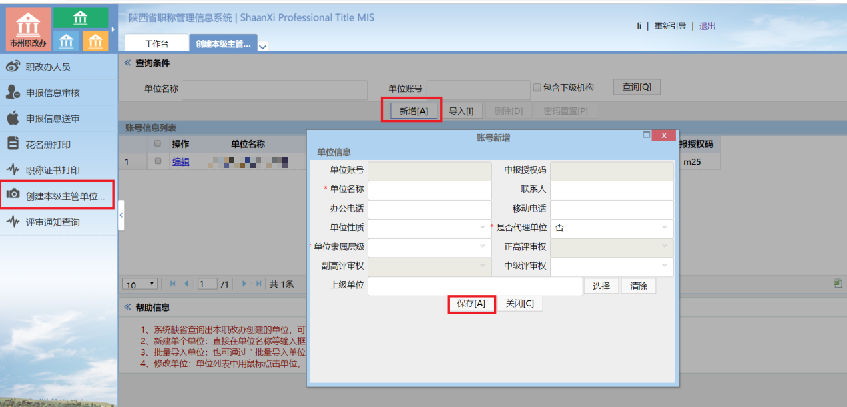

2.重置密码
系统会自动生成初始密码，各单位也可在创建本级主管单位页面，选中对应单位前面的方框，点击“重置密码”进行重置。（具体操作如图示）
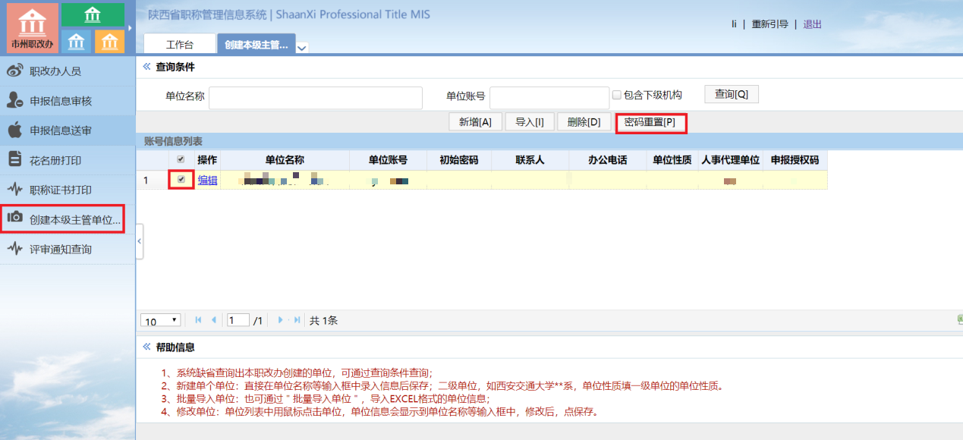
输入新密码，点击“保存”即可；
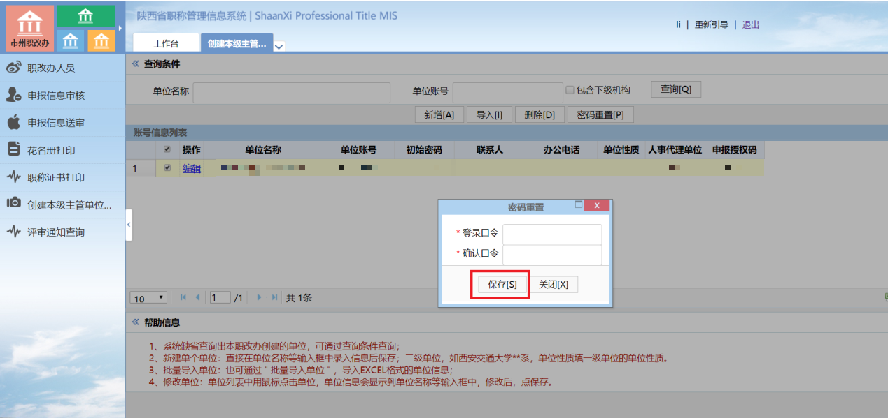

- 进入职称申报系统
一级用户根据管理系统生成的同级主管单位账号及密码，进入职称网上申报系统，http://1.85.55.147:7221/zcsb，创建下级单位。
例如：延安市委宣传部下级单位包括：延安日报社、延安广播电视台。则由延安市委宣传部在职称网上申报系统中给延安日报社、延安广播电视台分别创建下级单位账号，系统会自动生成密码、单位授权码。
延安日报社、延安广播电视台登录职称网上申报系统，组织本单位人员进行职称申报，并完成本单位审核及送审。

- 主管单位进行信息审核、送审
主管单位在职称管理系统中登录账号，进入“申报信息审核”按钮，点击首次申报待审核下面的申报人数量进入审核信息页面。
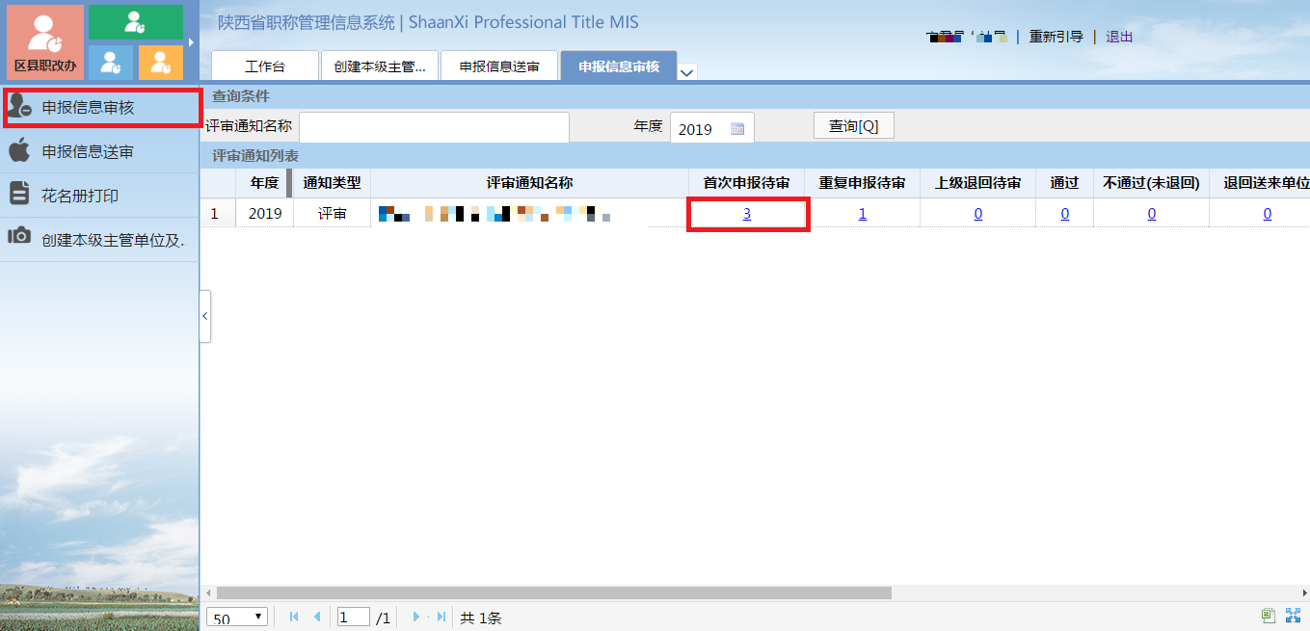

点击“审核”按钮审核对应的申报人；
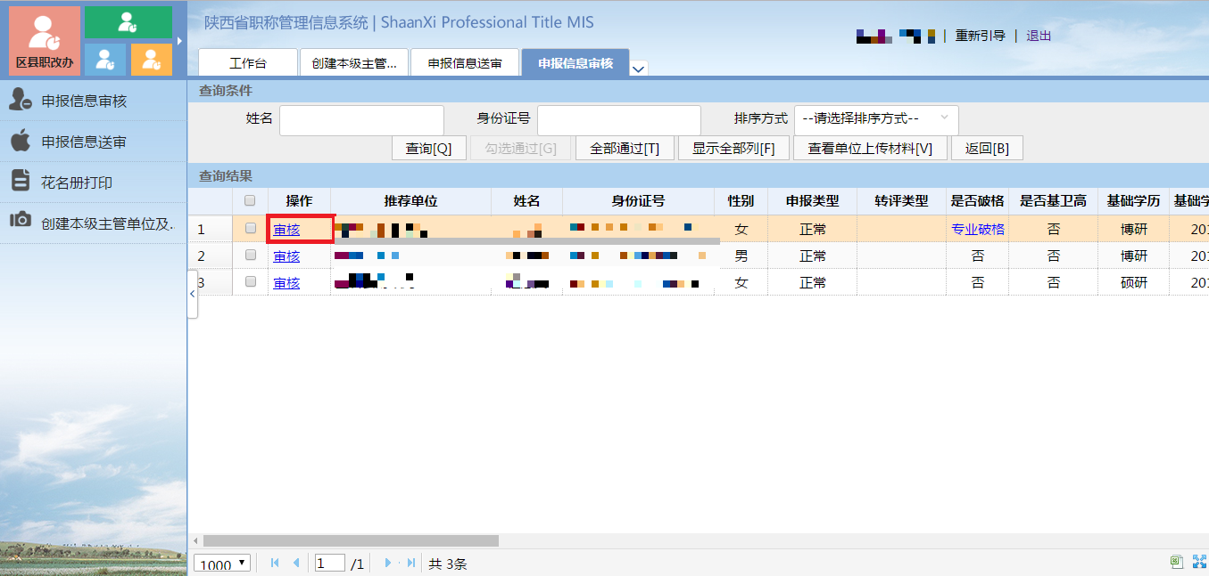

点击“一览表”、“照片”、“证件图片”等按钮，查看申报人的相关资料，根据相关资料核实申报人的信息并进行审核；
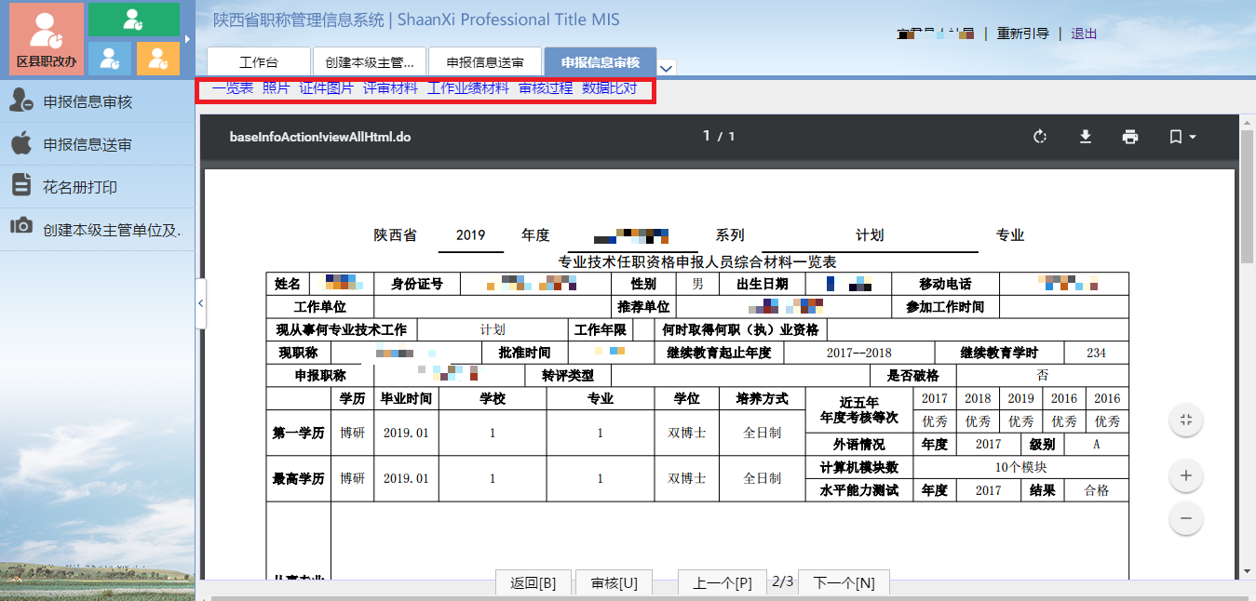

点击“审核”进行个人申报信息审核；
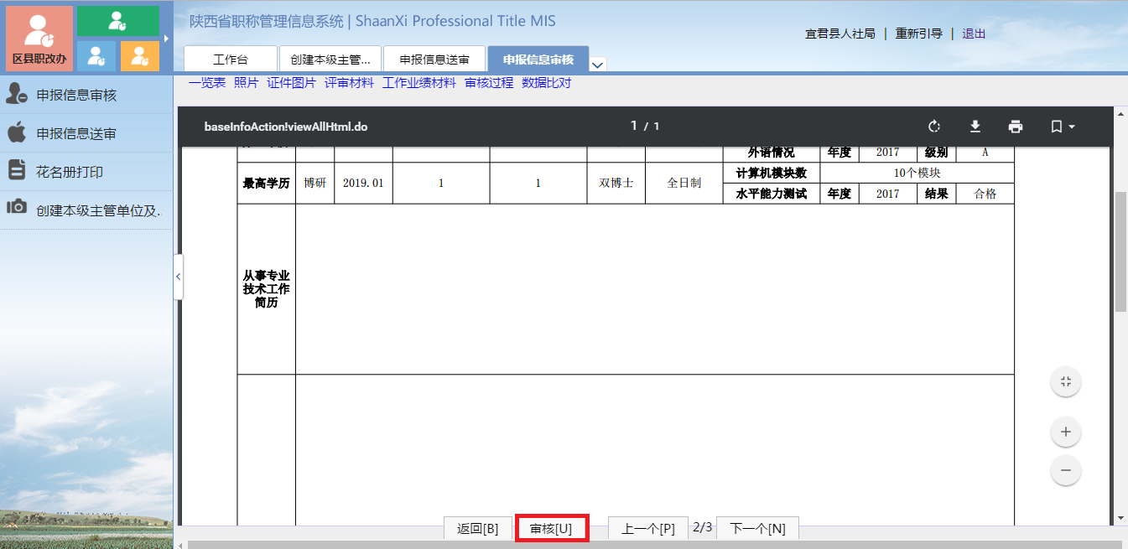

点击“申报信息送审”按钮进入送审页面，选择送审人员前面对应的框，点击上方“送审”即可。
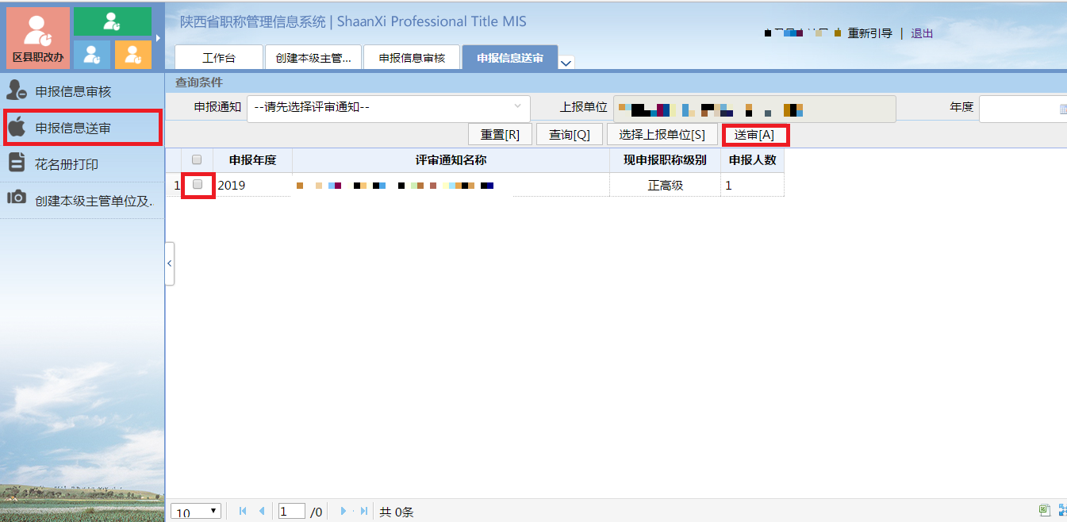

- 主管单位打印花名册
点击“花名册打印”按钮，选中要下载的花名册，点击上方“下载花名册”按钮即可下载；将系统中的花名册导出后并盖章，上传至系统中。
